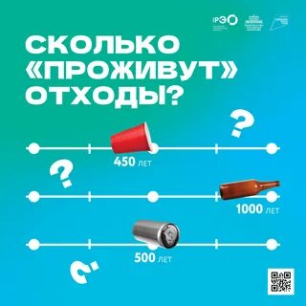

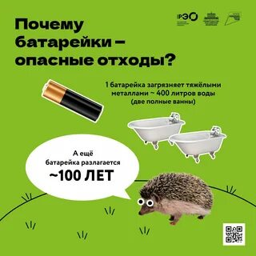



**5 простых способов помочь планете**

**1. Убирать территорию возле дома**

Встать на путь экоактивизма очень просто — достаточно брать с собой пакет и перчатки для сбора мусора на прогулку. По пути собирать мусор, а в конце прогулки выбрасывать его в мусорный контейнер. Если есть возможность, пластиковый мусор стоит выбрасывать именно в контейнеры для сбора вторсырья.

**2. Озеленять двор**

Это не запрещено управляющими компаниями и вносит большой вклад в экологическую осознанность жителей. Можно посадить неприхотливые берёзы, ели, липы или плодово-ягодные саженцы. Однако нельзя выбирать тополь, дуб, грецкий орех и осину из-за их большой корневой системы. Это может повредить тем посадкам, которые уже растут во дворе.

Также можно участвовать в городских посадках деревьев. Например, в Москве действует госпрограмма «Наше дерево». Она позволяет бесплатно посадить именное дерево в честь рождения ребёнка. Помимо этого, есть международная акция «Сад памяти», которая проходит каждый год во всех городах страны. Цель акции — посадить 27 миллионов деревьев.

**3. Уменьшать потребление пластика**

Около 20% всех отходов — это упаковка продуктов. За год получается больше 100 миллионов тонн упаковки только в России. Это примерно в 100 раз больше, чем весят все жители Москвы, вместе взятые.

Чтобы не множить это число и уменьшить потребление одноразового пластика:

ходите в магазин с многоразовыми пакетами и сумками-шоперами;

выбирайте продукты, которые поставляются без упаковки или в стеклянной, картонной или алюминиевой упаковке;

избегайте пластиковых бритв (пользуйтесь электронными) и пластиковых зубных щёток (выбирайте бамбуковые);

повторно используйте стеклянные банки и пластиковую упаковку;

выбирайте концентрированные моющие средства в больших ёмкостях — так придётся выбрасывать меньше упаковок.

Также старайтесь покупать одежду из натуральных волокон, таких как органический хлопок, бамбук, джут, лён, модал или лиоцелл. Синтетическая одежда, такая как эластан или нейлон, при стирке создаёт микропластик. От неё отрываются маленькие волокна и попадают через канализационную систему прямо в наши озёра и океаны. Рыбы принимают их за еду, едят и погибают. Нарушается вся экосистема.

**4. Сортировать вторсырьё**

Можно отделять перерабатываемые отходы: пластиковые бутылки и крышки, лампочки и батарейки, стекло, бумагу и картон. И сдавать их в специальные пункты приёма. Как правило, они располагаются у мусорных контейнеров или в больших магазинах.

**5. Привлекать других к волонтёрству**

По возможности проводите с друзьями лекции на тему раздельного сбора мусора и осознанного потребления. Можно проводить экоуроки и кинопросмотры для детей, например договорившись со школой района. Это повысит их осознанность. Можно даже продвигать это движение с ними вместе в соцсетях. Например, снять видеоролик для соцсетей во время совместного субботника во дворе.

А ещё стоит поговорить с руководством на работе и инициировать для коллег экологический тимбилдинг. Например, отправиться очистить территорию в близлежащий парк или вместе отправиться в лес на посадку деревьев.